KOP
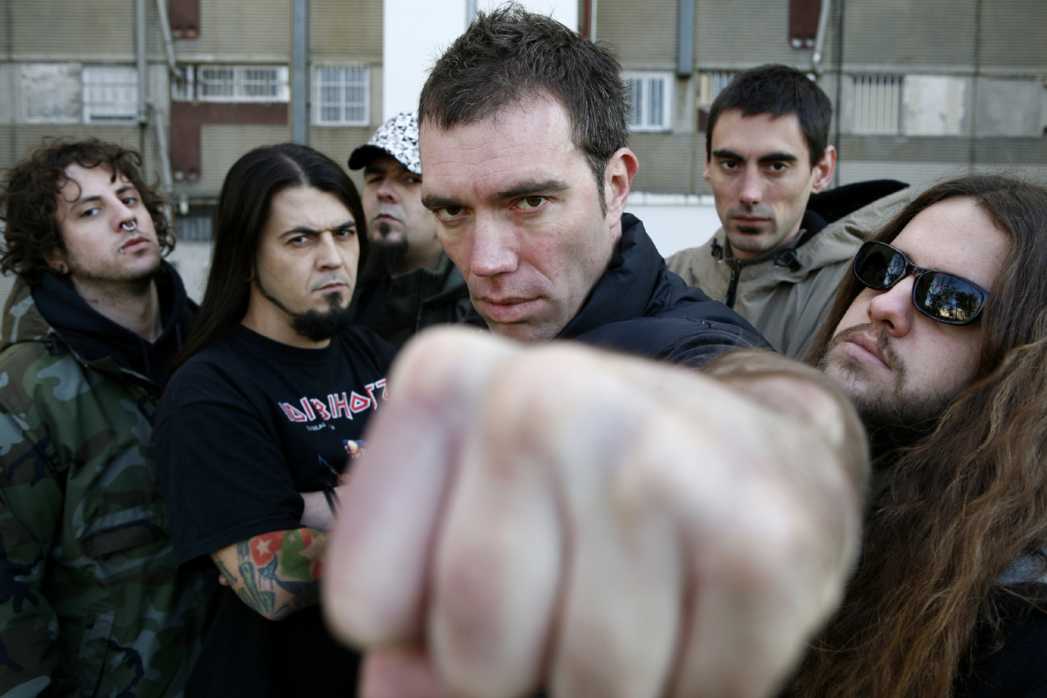

Sols el poble salva al poble!

Dades

Procedència: Barcelona, Barcelonès
Any de fundació: 1.992

Estil: hardcore, metal
Components: banda de sis músics

Biografia
KOP es va formar el 1998 amb membres provinents d´altres formacions de l´escena del metal y música alternativa que es desenvolupava a Catalunya.
El Febrer de 1999, gravaven el seu primer cd, “Internacionalista” als estudis de Katarain, a Nafarroa, Euskal Herria. Produit per Kaki Arkarazo, guitarra de Negu Gorriak i masteritzat en els estudis Translab, a París, França.

El seu primer treball va tenir una gran acollida, fet que va permetre a la banda fer una gira de presentació de més de 40 concerts per tot el territori estatal.
A partir d’aquest èxit que acompanyà a la banda des del seu inici, fou el que marcarà les propostes per sortir a actuar en països europeus, realitzant així una primera gira de cinc concerts per Holanda, Alemanya i Bèlgica.
Arriba un nou i segon disc “Ofensiva”. A l’hora que la banda segueix treballant en perfeccionar el seu directe, fet que els portarà a seleccionar minusiocament els 24 concerts que donà al llarg de l’estat espanyol i una nova gira europea.

A partir del Setembre de 2001, KOP queda en posició de Standby, tot i que va haver algunes ocasions en que la banda apareix en directe, totes elles multitudinàries. El 2007 es decideix realitzar un nou disc, “Nostrat”, mentre el seu cantant està a la presó complint la pena imputada des de l’any 2001. Llargues col·laboracions son les que porten a la realització d’aquest disc, Obrint Pas, Boikot, Lucir Fer Sapo, Berri Txarrak, Banda Bassotti, Revolta 21, Voltor, Tipuaixí, Pirat’s Sound Sistema, ... i que serà presentat en dos concerts multitudinaris.
Arriba el 2008 i després d´una reestructuració de la banda, KOP torna amb un nou projecte.Nous plans immediats i un seguit de noves actuacions que van veure la llum a partir del concert que va tenir lloc a la sala Apolo Barcelona el dia 9 de Gener de 2009 (esgotant les entrades en només deu dies i a més de tres setmanes del concert. Aquí comença tota la expectativa per part del grup de començar amb la nova gira de “sols el poble salva al poble”.

Sens dubte estem davant de la notícia musical de l´any. KOP ha tornat i no pensa fer un pas enrere .

Referencies discogràfiques (excepte compilacions)
KOP: Nostrat - Editat per: Propaganda pel fet! (2007)
KOP: Ez etsi, No et rendeixis, No te rindas– Editat per: Propaganda pel fet! (2001)
KOP: Ofensiva – Editat per: Propaganda pel fet! (2001)
KOP: Internacionalista – Editat per: Propaganda pel fet! (1999)

Contacte i contractació
Si voleu informació detallada de la contractació (preus, dates...) o material promocional de la banda (fotos, dossiers de premsa, entrevistes, música...), poseu-vos en contacte amb nosaltres a la següent adreça i telèfons:

Litus, Carles Tenesa
litus@propaganda-pel-fet.cat / 93 878 74 71 – 615276902

www.kop.cat www.myspace.com/kopantifa www.propaganda-pel-fet.cat

